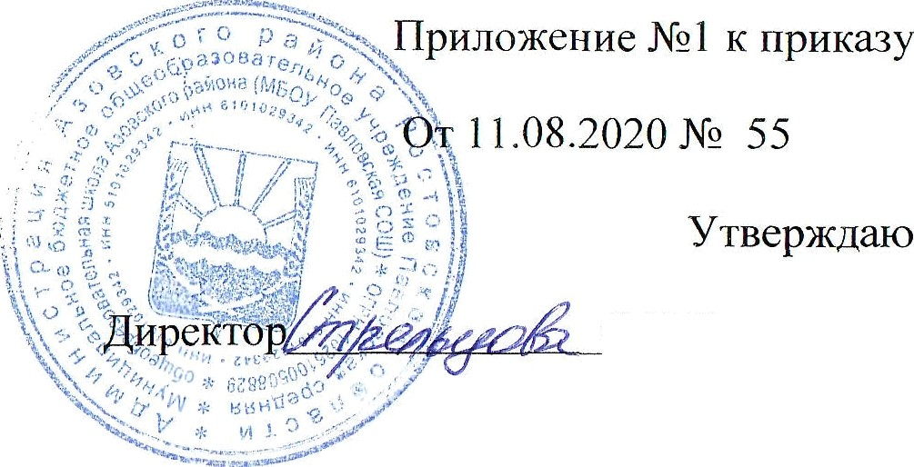

С.П.Стрельцова

План мероприятий («дорожная карта») по подготовке к проведению государственной итоговой аттестации по образовательным
программам основного общего и среднего общего образования в МБОУ Павловской СОШ в 2021-2022 учебном году

п/п | Основные направления деятельности | Сроки реализации |  |  | Ответственные исполнители
 | 1. Анализ проведени | ия ГИА в 2021 году
1.1 . | Анализ и обсуждение информации о результатах ГИА в форме  ЕГЭ 2021 года, замечаниях и нарушениях, выявленных в ходе проведения ЕГЭ в 2021 году, о принятых мерах в целях совершенствования организации проведения ЕГЭ в последующие годы на августовском педагогическом совете школы | август 2021года |  |  | Зам.директора  Вощинская О.В. | по УBP
1.2. | Подготовка предложений для формирования списочного  состава кандидатур на включение педагогических работников в перечень для повышения квалификации по проблемам  проведения ГИА, экспертов территориальных предметных комиссий по учебных предметам | Сентябрь 2021 |  |  | Зам.директора  Вощинская О.В. | по УBP
1.3. | Корректировка тематики практических семинаров в части включения в них:  - подготовки организаторов ГИА с учетом замечаний и нарушений, выявленных по результатам 2021 года | в течение года | 2021-2022 | учебного | Зам.директора  Вощинская О.В. | по УBP
2. Меры по повышению качества преподавания учебных предметов

 | результатов ЕГЭ по русскому языку и математике на основе анализа результатов ЕГЭ-2021 на ШМО
 | Организация проведения индивидуально-групповых занятий для обучающихся 9 и 11 классов по русскому языку и математике | в течение  года | 2021-2022 | учебного | Учителя-предметники: Малявка  А.П.  Шлеева Н. В.
2.3. | Психолого-педагогическое сопровождение обучающихся с целью эффективности качества подготовки обучающихся к прохождению ОГЭ и ЕГЭ | в течение  года | 2021-2022 | учебного | Педагог-психолог
?4 | Контроль качества и результативности освоения программ основного общего образования и среднего общего образования по русскому языку и математике (посещение уроков, контрольные срезы) | в течение  года | 2021-2022 | учебного | Зам.директора по УBP  Вощинская О.В.
2.4. | Корректировка программ практических семинаров для  учителей по общеобразовательным предметам, по которым проводится ОГЭ и ЕГЭ | В течение  года | 2021-2022 | учебного | Зам.директора по УBP,  руководитель ШМО
2.5. | Внесение изменений и дополнений в программы (модули)  практических семинаров для учителей по учебным предметам, по которым проводится ОГЭ и ЕГЭ, с учетом выявленных по результатам анализа проблем | в течение 2021-2022 учебного года |  |  | Зам.директора по УBP,  руководитель ШМО
26 | Проведение мастер-классов педагогов, имеющих стабильно  высокие результаты преподавания по учебным предметам | в течение  ГОДА | 2021-2022 | учебного | Зам.директора по УBP,  руководитель ШМО
3. Нормативно-правовое и методическое обеспечение ГИА
3 | Подготовка нормативных правовых актов школьного уровня по организации и проведению ОГЭ и ЕГЭ в 2022 году на территории Азовского района.  Приведение школьной нормативной правовой документации в | в течение  года | 2021-2022 | учебного | Зам.директора по УBP  Вощинская О.В.

 | соответствие с муниципальными, региональными федеральными нормативными правовыми актами | и
3.2. | Разработка и внесение изменений в школьную нормативную  правовую базу по подготовке к ГИА в 2022 году |  | согласно изменениям в  муниципальной, региональной и федеральной нормативной правовой базе |  |  | Зам.директора  Вощинская О.В. | по УBP
3.3 | Организация взаимодействия с Азовским POO по вопросу  приведения школьной правовой документации в соответствие с  муниципальными, региональными и федеральными нормативными правовыми актами. |  | в течение  года | 2021-2022 | учебного | Зам.директора  Вощинская О.В. | по УBP
3.4. | Изучение обновленных методических рекомендаций, инструкций по подготовке и проведению ГИА в 2022 году:  - подготовка Памяток для участников ГИА, их родителей, учителей- предметников;  - изучение инструктивно-методических материалов для  руководителей ППЭ, членов ПЭК, общественных наблюдателей |  | до 25 мая 2022 года |  |  | Зам.директора  Вощинская О.В. | по УBP
4. Обучение лиц, привлекаемых к проведению ГИА
4.1. | Организация проведения консультаций, семинаров, совещаний  с учителями по вопросу подготовки к ГИА |  | в течение  года | 2021-2022 | учебного | Зам.директора  Вощинская О.В. | по УBP
5. О | рганизационное с •R вождение ГИА
5.1. | Формирование и ведение школьной информационной системы  обеспечения проведения ГИА и предоставление сведений в муниципальную и региональную информационную систему (далее — РИС) в установленном порядке |  | в течение  года | 2021-2022 | учебного | Зам.директора  Вощинская О.В. | по УBP
5.2. | Сбор предварительной информации о планируемом количестве участников ГИА в 2021 году из числа:  - выпускников ОО текущего учебного года;  лиц с ограниченными возможностями здоровья, инвалидов и детей - инвалидов |  | до 01 декабря 2021 года |  |  | Зам.директора  Вощинская О.В. | по УBP
5.3. | Предоставление сведений для внесения данных в РИС: |  | ноябрь 2021 года |  |  | Зам.директора | по УBP

 | списка организаторов в аудиториях ППЭ  - списка организаторов вне аудиторий ППЭ списка технических специалистов |  |  |  |  |  |  | Вощинская О.В.
5.4. | Участие в совещаниях с руководителями и зам. руководителе ОО по вопросам организации и проведения ГИА в 2021 году:  обеспечения мер информационной безопасности в ППЭ;  - формирования и внесения предложений по персональному составу руководителей и организаторов ППЭ с учетом установленных требований к работникам ППЭ;  — ответственности руководителей и организаторов ППЭ при  проведении ГИА |  |  |  | ноябрь 2021 года, март 2022 года |  |  | Зам.директора  Вощинская О.В. | по | УBP
5.5. | Организация создания условий для участия выпускников с  ограниченными возможностями здоровья в ГИА в форме ГВЭ |  |  |  | в течение  года | 2021-2022 | учебного | Зам.директора  Вощинская О.В. | по | УBP
5.6. | Формирование базы данных участников ГИА с ограниченными  возможностями здоровья, детей-инвалидов и ИНВНЈІИДОВ, претендующих на особые условия при проведении ГИА |  |  |  | ноябрь 2021 года - май 2022 года |  |  | Зам.директора  Вощинская О.В. | по | УBP
 | Организация взаимодействия с РЦД и К «Доверие» по вопросу  организации предоставления психолого-педагогической, медицинской и социальной помощи обучающимся с  ограниченными возможностями здоровья (по запросу) |  |  |  | в течение  года | 2021-2022 | учебного | Педагог-психолог
5.8. | Организация работы по привлечению  общественных наблюдателей | граждан | в | качестве | в течение  года | 2021-2022 | учебного | Зам.директора  Вощинская О.В. | по | УBP
5.9. | Организация работы по взаимодействию с общественными  организациями, общественными советами, родительской общественностью, средствами массовой информации, молодежными объединениями для привлечения их в качестве общественных наблюдателей при проведении ГИА в 2022 году |  |  |  | в течение  года | 2021-2022 | учебного | Зам.директора  Вощинская О.В. | по | УBP
6. Мероприятия по информаци |  |  |  |  | онному сопровождению ГИА
6.1. | Организация работы по информированию о процедурах  проведения ОГЭ и ЕГЭ всех участников ГИА, их родителей (законных представителей), ведение официального сайта МБОУ Павловской СОШ |  |  |  | в течение  года | 2021-2022 | учебного | Зам.директора  Вощинская О.В. | по | УBP

6.2. | Организация проведения пробного экзамена для выпускников  9 и 11 классов, освоивших о образовательные программы основного общего и среднего общего образования, апробация организационно-технологического обеспечения проведения ГИА |  |  |  |  |  |  | октябрь 2021 - март 2022 года |  |  | Зам.директора  Вощинская О.В. | по УBP
6.3. | Организация и проведение «Единого родительского собрания»  по вопросам подготовки к проведению ГИА |  |  |  |  |  |  | апрель - май 2022 года |  |  | Зам.директора  Вощинская О.В. | по УBP
6.4. | Организация психологической поддержки выпускников 9-х и  11-x классов в ходе подготовки к проведению ГИА в 2022 году |  |  |  |  |  |  | в течение  года | 2021-2022 | учебного | Педагог-психолог
6.5. | Информирование о работе телефонов «горячей линии» на  территории Азовского района, школы по вопросам организации и проведения ГИА, в том числе о правах и обязанностях участников ГИА |  |  |  |  |  |  | круглогодично |  |  | Зам.директора  Вощинская О.В. | по УBP
6.6. | Организация информирования граждан о порядке проведения  ГИА в части размещения информации на официальном сайте и |  |  |  |  |  |  | в сроки, определенные Порядком  проведения ГИА |  |  | Зам.директора  Вощинская О.В. | по УBP
 | стендах школы:
 | - о сроках и местах подачи заявлений на участие в ГИА;
 | - о | сроках, местах | и | порядке | подачи | и | рассмотрения
 | апелляций;
 | - о сроках, местах и порядке информирования о результатах ГИА
6.7. | Оформление школьного информационного стенда по процедуре  проведения ГИА в 2022 году, размещение соответствующей информации на сайте ОО |  |  |  |  |  |  | в течение  года | 2021-2022 | учебного | Зам.директора  Вощинская О.В. | по УBP
6.8. | Участие в совещаниях с руководителями и зам. руководителей  ОО по вопросам организации и проведения ГИА на территории  Азовского района в 2022 году |  |  |  |  |  |  | в течение  года | 2021-2022 | учебного | Директор Стрельцова С. П.,  Зам.директора по УBP  Вощинская О.В.
7. Контроль организации подготовки к ГИА
7.1. | Осуществление контроля хода подготовки к ГИА по основным  предметам и предметам по выбору на уроках и во внеурочное |  |  |  |  |  |  | в течение  года | 2021-2022 | учебного | Директор Стрельцова С. П.,  Зам.директора по УBP

 | время |  |  | март-май 2022 года | Вощинская О.В.
7.2 | Мониторинг выданных заключений ПMПK по определению условий для обучающихся с ограниченными возможностями здоровья, детей-инвалидов, инвалидов для прохождения ГВЭ в 2022 году |  |  |  | Директор Стрельцова С.П. Зам.директора по УBP Вощинская О.В.

